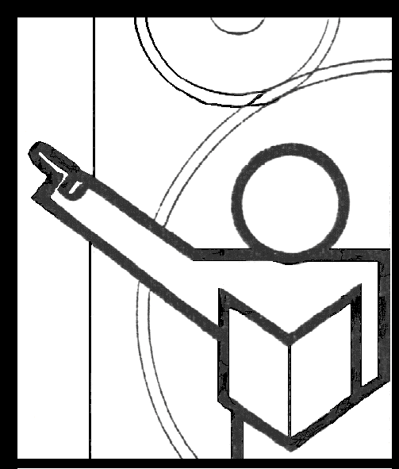
VYHLÁSENIE
na dodržiavanie etických zásad*
publikácií v časopise
TECHNIKA A VZDELÁVANIE

http://ktt.fpv.umb.sk

Titul, meno a priezvisko autora / spoluautorov:

Adresa pracoviska:

Tel.:
E maił:
Názov článku:

Svojim podpisom potvrdzujem, že prihlásený článok na uverejnenie je v súlade s etickými zásadami vedeckých a odborných publikácií.

* Etický kódex zamestnanca UMB, www.umb.sk

................................................... ........................................................
(Miesto, dátum) (Podpis autora/autorov)

